1) SON 3 YIL GELEN (AYLARA - YILLARA GÖRE)

İZMİR'E GELEN YABANCILARIN YILLARA VE AYLARA GÖRE DAĞILIMI
AYLAR | YILLAR |  |  | % DEĞİŞİM
 | 2015 | 2016 | 2017 | 2016/2015 | 2017/2016
OCAK | 17 851 | 16 397 | 13 330 | -8,15 | -18,70
ŞUBAT | 25 147 | 18 989 | 16 442 | -24,49 | -13,41
MART | 36 269 | 37 154 | 27 846 | 2,44 | -25,05
NİSAN | 71 371 | 37 925 | 43 211 | -46,86 | 13,94
MAYIS | 128 754 | 66 015 | 57 378 | -48,73 | -13,08
HAZİRAN | 145 968 | 73 226 | 94 325 | -49,83 | 28,81
TEMMUZ | 218 103 | 135 271 | 157 459 | -37,98 | 16,40
AĞUSTOS | 203 095 | 111 838 | 146 900 | -44,93 | 31,35
EYLÜL | 152 941 | 76 603 | 105 279 | -49,91 | 37,43
EKİM | 127 756 | 62 989 | 62 447 | -50,70 | -0,86
KASIM | 49 638 | 16 691 |  | -66,37
ARALIK | 25 028 | 19 201 |  | -23,28
10 AYLIK TOPLAM | 1 127 255 | 636 407 | 724 617 | -43,54 | 13,86
GENEL TOPLAM | 1 201 921 | 672 299 |  | -44,06

2) SON 3 YIL GELEN GRAFİĞİ (AYLARA - YILLARA GÖRE)

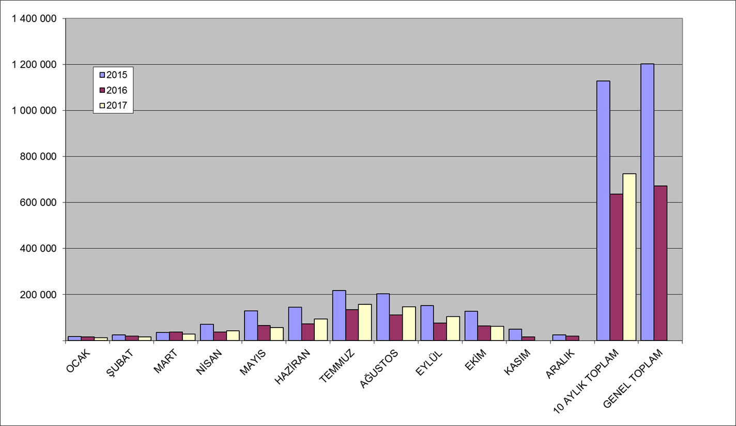

3) 2017 OCAK – EKİM ARASI GELEN GRAFİĞİ

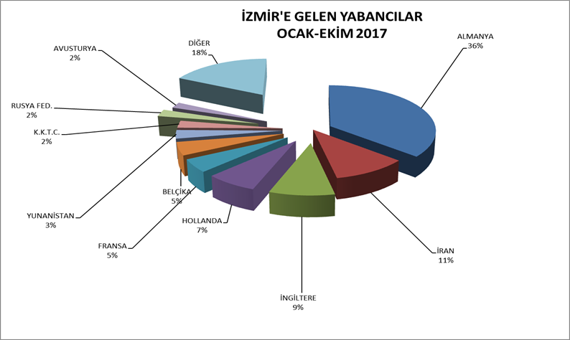

4) EKİM AYI HAVAYOLU - DENİZYOLU İLE GELEN
2017 EKİM AYI İZMİR TURİZM HAREKETLERİ
 | 2015 | 2016 | 2017 | 16/15 (%) | 17/16 (%)
Havayolu | 91.496 | 59.540 | 57.441 | -34,93 | -3,53
Denizyolu | 36.260 | 3.449 | 5.006 | -90,49 | 45,14
TOPLAM | 127.756 | 62.989 | 62.447 | -50,70 | -0,86
2017 Ekim ayının %92'sini havayolu, %8'ini denizyolu girişleri oluşturmuştur. Havayolu girişlerinde bir önceki yıla göre %3,53 oranında azalma, denizyolu girişlerinde ise %45,14 oranında artış görülmüştür. Toplam girişlerde %0,86 oranında azalma sözkonusudur.
5) SON 3 YIL HAVAYOLU - DENİZYOLU İLE GELEN (AYLARA GÖRE)
İZMİR'E GELEN YABANCILARIN GİRİŞ YOLUNA VE AYLARA GÖRE DAĞILIMI
 |  |  |  |  |  |  |  |  |  | DEĞİŞİM ORANI (%)
 | 2015 |  |  | 2016 |  |  | 2017 |  |  | HAVA |  | DENİZ |  | TOPLAM
 | HAVA | DENİZ | TOPLAM | HAVA | DENİZ | TOPLAM | HAVA | DENİZ | TOPLAM | 16/15 | 17/16 | 16/15 | 17/16 | 16/15 | 17/16
Ocak | 12.734 | 5.117 | 17.851 | 15.245 | 1.152 | 16.397 | 12.430 | 900 | 13.330 | 19,7 | -18,5 | -77,5 | -21,9 | -8,1 | -18,7
Şubat | 20.049 | 5.098 | 25.147 | 17.786 | 1.203 | 18.989 | 15.479 | 963 | 16.442 | -11,3 | -13,0 | -76,4 | -20,0 | -24,5 | -13,4
Mart | 32.694 | 3.575 | 36.269 | 35.001 | 2.153 | 37.154 | 26.329 | 1.517 | 27.846 | 7,1 | -24,8 | -39,8 | -29,5 | 2,4 | -25,1
Nisan | 50.644 | 20.727 | 71.371 | 36.436 | 1.489 | 37.925 | 40.369 | 2.842 | 43.211 | -28,1 | 10,8 | -92,8 | 90,9 | -46,9 | 13,9
Mayıs | 98.735 | 30.019 | 128.754 | 61.329 | 4.686 | 66.015 | 52.198 | 5.180 | 57.378 | -37,9 | -14,9 | -84,4 | 10,5 | -48,7 | -13,1
Haziran | 112.330 | 33.638 | 145.968 | 69.301 | 3.925 | 73.226 | 89.143 | 5.182 | 94.325 | -38,3 | 28,6 | -88,3 | 32,0 | -49,8 | 28,8
Temmuz | 178.125 | 39.978 | 218.103 | 127.621 | 7.650 | 135.271 | 150.526 | 6.933 | 157.459 | -28,4 | 17,9 | -80,9 | -9,4 | -38,0 | 16,4
Ağustos | 167.039 | 36.056 | 203.095 | 102.251 | 9.587 | 111.838 | 136.480 | 10.420 | 146.900 | -38,8 | 33,5 | -73,4 | 8,7 | -44,9 | 31,4
Eylül | 114.082 | 38.859 | 152.941 | 70.793 | 5.810 | 76.603 | 94.676 | 10.603 | 105.279 | -37,9 | 33,7 | -85,0 | 82,5 | -49,9 | 37,4
Ekim | 91.496 | 36.260 | 127.756 | 59.540 | 3.449 | 62.989 | 57.441 | 5.006 | 62.447 | -34,9 | -3,5 | -90,5 | 45,1 | -50,7 | -0,9
Kasım | 27.579 | 22.059 | 49.638 | 15.140 | 1.551 | 16.691 |  |  |  | -45,1 |  | -93,0 |  | -66,4
Aralık | 21.836 | 3.192 | 25.028 | 17.836 | 1.365 | 19.201 |  |  |  | -18,3 |  | -57,2 |  | -23,3
10 AYLIK | 877.928 | 249.327 | 1.127.255 | 595.303 | 41.104 | 636.407 | 675.071 | 49.546 | 724.617 | -32,2 | 13,4 | -83,5 | 20,5 | -43,5 | 13,9
TOPLAM | 900.115 | 394.346 | 1.294.461 | 628.279 | 44.020 | 672.299 |  |  |  | -30,2 |  | -88,8 |  | -48,1

6) İLK 4 ÜLKE (OCAK – EKİM ARASI)
2015-2016-2017 YILLARI OCAK-EKİM DÖNEMİNDE İZMİR'E GİRİŞ YAPAN İLK DÖRT ÜLKE
 | 2015 | 2016 | 2017 | 16/15 % | 17/16 %
Almanya | 319.828 | 249.638 | 261.930 | -21,95 | 4,92
İran | 55.870 | 43.421 | 76.391 | -22,28 | 75,93
İngiltere | 89.168 | 66.460 | 65.097 | -25,47 | -2,05
Hollanda | 82.464 | 57.361 | 51.585 | -30,44 | -10,07

7) AYLIK MİLLİYETLERİNE GÖRE GELEN (2017 YILI)
2017 İZMİR İLİ SINIR KAPILARINDAN GİRİŞ YAPAN TURİSTLERİN ÜLKELERİNE GÖRE DAĞILIMI
MİLLİYETİ | Ocak | Şubat | Mart | Nisan | Mayıs | Haziran | Temmuz | Ağustos | Eylül | Ekim | Kasım | Aralık | Toplam
A.B.D. | 221 | 186 | 268 | 424 | 1022 | 1158 | 1196 | 1180 | 1130 | 641 |  |  | 7.426
Almanya | 6065 | 7686 | 9799 | 18887 | 19537 | 30314 | 55718 | 53520 | 32073 | 28.331 |  |  | 261.930
Arjantin | 2 | 5 | 5 | 36 | 76 | 54 | 48 | 49 | 102 | 98 |  |  | 475
Arnavutluk | 33 | 28 | 37 | 36 | 52 | 22 | 76 | 126 | 64 | 35 |  |  | 509
Avustralya | 27 | 30 | 17 | 89 | 288 | 322 | 296 | 257 | 458 | 228 |  |  | 2.012
Avusturya | 400 | 522 | 538 | 1025 | 831 | 1280 | 4846 | 3360 | 1219 | 885 |  |  | 14.906
Azerbaycan | 39 | 25 | 31 | 31 | 34 | 724 | 1410 | 1393 | 562 | 40 |  |  | 4.289
B.A.Emirliği | 0 | 0 | 0 | 0 | 3 | 1 | 5 | 2 | 0 | 2 |  |  | 13
Bahreyn | 3 | 0 | 0 | 0 | 0 | 1 | 2 | 4 | 1 | 0 |  |  | 11
Bangladeş | 2 | 0 | 1 | 0 | 1 | 1 | 2 | 5 | 2 | 2 |  |  | 16
Belarus | 7 | 13 | 12 | 7 | 576 | 3267 | 3414 | 3212 | 1628 | 29 |  |  | 12.165
Belçika | 221 | 446 | 678 | 2053 | 2954 | 4370 | 11130 | 6724 | 4116 | 1.338 |  |  | 34.030
Bosna Hers. | 1 | 10 | 7 | 22 | 24 | 77 | 79 | 67 | 108 | 74 |  |  | 469
Brezilya | 15 | 13 | 16 | 32 | 85 | 109 | 89 | 58 | 165 | 75 |  |  | 657
Bulgaristan | 201 | 204 | 211 | 271 | 418 | 547 | 635 | 725 | 740 | 404 |  |  | 4.356
Cezayir | 2 | 1 | 8 | 8 | 15 | 10 | 34 | 76 | 40 | 17 |  |  | 211
Çek Cum. | 5 | 17 | 17 | 45 | 102 | 650 | 696 | 740 | 760 | 53 |  |  | 3.085
Çin Halk C. | 43 | 7 | 16 | 30 | 26 | 53 | 52 | 60 | 42 | 135 |  |  | 464
Danimarka | 44 | 39 | 36 | 161 | 502 | 1126 | 2250 | 729 | 854 | 1.011 |  |  | 6.752
Endonezya | 31 | 4 | 1 | 8 | 10 | 10 | 11 | 25 | 7 | 13 |  |  | 120
Ermenistan | 0 | 3 | 0 | 4 | 2 | 15 | 10 | 6 | 3 | 2 |  |  | 45
Estonya | 3 | 4 | 5 | 7 | 18 | 29 | 13 | 39 | 34 | 53 |  |  | 205
Fas | 5 | 9 | 14 | 49 | 110 | 74 | 123 | 134 | 93 | 67 |  |  | 678
Filipinler | 114 | 83 | 66 | 87 | 91 | 152 | 104 | 153 | 173 | 68 |  |  | 1.091
Finlandiya | 7 | 11 | 9 | 168 | 595 | 847 | 609 | 598 | 678 | 600 |  |  | 4.122
Fransa | 223 | 536 | 726 | 2150 | 1916 | 3408 | 9513 | 9524 | 3762 | 2.465 |  |  | 34.223
G. Kıbrıs Rum | 11 | 10 | 22 | 33 | 30 | 147 | 290 | 259 | 111 | 22 |  |  | 935
Güney Kore | 34 | 19 | 22 | 85 | 36 | 38 | 65 | 92 | 64 | 89 |  |  | 544
G. Afrika C. | 16 | 5 | 5 | 8 | 19 | 16 | 39 | 18 | 24 | 11 |  |  | 161
Gürcistan | 16 | 11 | 26 | 25 | 29 | 40 | 65 | 60 | 45 | 25 |  |  | 342
Hırvatistan | 18 | 12 | 35 | 33 | 39 | 56 | 68 | 48 | 64 | 39 |  |  | 412
Hindistan | 43 | 59 | 46 | 49 | 54 | 40 | 99 | 82 | 89 | 74 |  |  | 635
Hollanda | 1327 | 1745 | 1626 | 5152 | 4561 | 4311 | 11950 | 9062 | 5595 | 6.256 |  |  | 51.585
Irak | 21 | 4 | 22 | 24 | 21 | 27 | 57 | 44 | 42 | 53 |  |  | 315
İngiltere | 759 | 1361 | 1735 | 3075 | 7808 | 8049 | 12656 | 12552 | 11157 | 5.945 |  |  | 65.097
İran | 34 | 44 | 8009 | 2076 | 4996 | 12887 | 12179 | 17833 | 16422 | 1.911 |  |  | 76.391
İrlanda | 28 | 32 | 26 | 789 | 1944 | 1966 | 2370 | 1881 | 2123 | 1.184 |  |  | 12.343
İspanya | 49 | 64 | 62 | 97 | 173 | 187 | 319 | 236 | 240 | 183 |  |  | 1.610
İsrail | 9 | 1 | 9 | 12 | 20 | 25 | 45 | 35 | 52 | 13 |  |  | 221
İsveç | 57 | 21 | 25 | 242 | 765 | 1473 | 1421 | 1044 | 942 | 639 |  |  | 6.629
İsviçre | 268 | 310 | 254 | 1114 | 812 | 870 | 4052 | 1353 | 1673 | 1.933 |  |  | 12.639
İtalya | 144 | 136 | 201 | 320 | 450 | 557 | 685 | 667 | 561 | 368 |  |  | 4.089
İzlanda | 0 | 0 | 1 | 1 | 2 | 7 | 11 | 4 | 14 | 0 |  |  | 40
Japonya | 26 | 18 | 31 | 42 | 42 | 56 | 118 | 115 | 115 | 116 |  |  | 679
K.K.T.C. | 975 | 1424 | 1245 | 1541 | 1357 | 1749 | 3191 | 3677 | 1880 | 1.292 |  |  | 18.331
Kanada | 46 | 49 | 43 | 131 | 283 | 304 | 280 | 272 | 369 | 197 |  |  | 1.974
Karadağ | 5 | 3 | 3 | 8 | 26 | 25 | 5 | 15 | 7 | 5 |  |  | 102
Katar | 7 | 0 | 0 | 1 | 0 | 1 | 0 | 12 | 6 | 0 |  |  | 27
Kazakistan | 13 | 8 | 16 | 33 | 14 | 50 | 104 | 58 | 35 | 48 |  |  | 379
Kırgızistan | 8 | 7 | 5 | 10 | 13 | 17 | 26 | 13 | 22 | 16 |  |  | 137
Kolombiya | 2 | 3 | 2 | 4 | 107 | 207 | 77 | 36 | 540 | 593 |  |  | 1.571
Kosova | 12 | 9 | 6 | 19 | 44 | 89 | 65 | 48 | 104 | 107 |  |  | 503
Kuveyt | 19 | 3 | 0 | 0 | 3 | 106 | 453 | 466 | 184 | 0 |  |  | 1.234
Letonya | 10 | 11 | 20 | 23 | 48 | 47 | 37 | 34 | 45 | 56 |  |  | 331
Libya | 3 | 0 | 2 | 1 | 5 | 2 | 11 | 2 | 2 | 5 |  |  | 33
Litvanya | 11 | 16 | 14 | 38 | 146 | 160 | 132 | 136 | 190 | 111 |  |  | 954
Lübnan | 12 | 7 | 26 | 35 | 23 | 23 | 69 | 32 | 56 | 36 |  |  | 319
Lüksemburg | 3 | 4 | 3 | 8 | 5 | 14 | 18 | 22 | 18 | 9 |  |  | 104
Macaristan | 30 | 10 | 7 | 32 | 42 | 59 | 80 | 58 | 67 | 51 |  |  | 436
Makedonya | 18 | 22 | 16 | 52 | 49 | 38 | 75 | 64 | 78 | 134 |  |  | 546
Malezya | 7 | 1 | 4 | 16 | 6 | 6 | 7 | 5 | 11 | 7 |  |  | 70
Malta | 1 | 0 | 0 | 0 | 2 | 3 | 1 | 0 | 5 | 3 |  |  | 15
Meksika | 14 | 16 | 150 | 173 | 140 | 137 | 69 | 38 | 214 | 277 |  |  | 1.228
Mısır | 12 | 10 | 7 | 6 | 5 | 16 | 37 | 16 | 24 | 9 |  |  | 142
Milliyetsiz | 5 | 9 | 23 | 25 | 25 | 64 | 87 | 112 | 61 | 45 |  |  | 456
Moldova C. | 9 | 8 | 7 | 11 | 579 | 600 | 707 | 549 | 745 | 14 |  |  | 3.229
Norveç | 24 | 12 | 27 | 131 | 60 | 685 | 829 | 290 | 179 | 71 |  |  | 2.308
Okyanusya | 0 | 0 | 0 | 0 | 0 | 0 | 0 | 0 | 0 | 0 |  |  | 0
Özbekistan | 3 | 5 | 5 | 4 | 3 | 12 | 17 | 13 | 12 | 8 |  |  | 82
Pakistan | 21 | 6 | 14 | 7 | 9 | 6 | 19 | 13 | 22 | 18 |  |  | 135
Polonya | 131 | 94 | 119 | 283 | 347 | 2023 | 1952 | 1692 | 1906 | 562 |  |  | 9.109
Portekiz | 23 | 21 | 32 | 51 | 91 | 84 | 165 | 93 | 136 | 71 |  |  | 767
Romanya | 16 | 35 | 49 | 95 | 230 | 226 | 303 | 313 | 334 | 100 |  |  | 1.701
Rusya Fed. | 64 | 52 | 180 | 111 | 750 | 4295 | 4647 | 4247 | 3342 | 312 |  |  | 18.000
S.Arabistan | 15 | 2 | 1 | 5 | 6 | 17 | 18 | 19 | 18 | 3 |  |  | 104
Sırbistan-Karadağ | 0 | 0 | 0 | 0 | 0 | 0 | 0 | 0 | 0 | 0 |  |  | 0
Singapur | 6 | 0 | 4 | 4 | 6 | 11 | 5 | 2 | 2 | 2 |  |  | 42
Slovakya | 8 | 15 | 6 | 23 | 110 | 328 | 373 | 242 | 178 | 50 |  |  | 1.333
Slovenya | 7 | 6 | 7 | 13 | 13 | 21 | 33 | 28 | 50 | 27 |  |  | 205
Sudan | 1 | 0 | 1 | 0 | 0 | 1 | 0 | 1 | 0 | 1 |  |  | 5
Suriye | 9 | 8 | 12 | 2 | 6 | 4 | 21 | 15 | 24 | 29 |  |  | 130
Şili | 0 | 2 | 4 | 16 | 35 | 16 | 26 | 21 | 21 | 19 |  |  | 160
Tacikistan | 83 | 2 | 4 | 2 | 2 | 1 | 4 | 1 | 7 | 3 |  |  | 109
Tayland | 5 | 12 | 9 | 14 | 9 | 28 | 15 | 14 | 22 | 17 |  |  | 145
Tunus | 136 | 10 | 13 | 23 | 17 | 12 | 33 | 23 | 21 | 17 |  |  | 305
Türkmenistan | 13 | 11 | 8 | 7 | 4 | 20 | 20 | 17 | 31 | 7 |  |  | 138
Ukrayna | 138 | 65 | 122 | 102 | 423 | 1236 | 902 | 726 | 257 | 253 |  |  | 4.224
Ürdün | 13 | 15 | 3 | 10 | 12 | 86 | 14 | 22 | 20 | 10 |  |  | 205
Venezüella | 2 | 0 | 0 | 2 | 6 | 5 | 8 | 8 | 8 | 6 |  |  | 45
Yemen | 0 | 1 | 0 | 0 | 1 | 1 | 3 | 3 | 1 | 3 |  |  | 13
Y. Zellanda | 2 | 1 | 3 | 8 | 35 | 47 | 48 | 42 | 76 | 37 |  |  | 299
Yunanistan | 581 | 653 | 871 | 1229 | 1033 | 1855 | 3210 | 4941 | 5509 | 2.077 |  |  | 21.959
Diğer | 233 | 60 | 78 | 95 | 159 | 215 | 413 | 298 | 293 | 202 |  |  | 2.046
Yabancı Topl. | 13330 | 16442 | 27846 | 43211 | 57378 | 94325 | 157459 | 146900 | 105279 | 62.447 |  |  | 724.617
TÜRKİYE | 36389 | 32663 | 39764 | 47908 | 55256 | 61733 | 91255 | 94932 | 73612 | 49.482 |  |  | 582.994
TOPLAM | 49719 | 49105 | 67610 | 91119 | 112634 | 156058 | 248714 | 241832 | 178891 | 111.929 |  |  | 1.307.611

8) YILLIK ÜLKELERİNE GÖRE GELEN (2017 YILI)
ÜLKELERE GÖRE İZMİR’E GELEN TURİST SAYILARI
Milliyeti | 2015 | 2016 | 2017
Almanya | 319828 | 249638 | 261930
İran | 55870 | 43421 | 76391
İngiltere | 89168 | 66460 | 65097
Hollanda | 82464 | 57361 | 51585
Fransa | 88145 | 30694 | 34223
Belçika | 56156 | 31745 | 34030
Yunanistan | 30253 | 19094 | 21959
K.K.T.C. | 15885 | 17440 | 18331
Rusya Fed. | 14076 | 1408 | 18000
Avusturya | 21315 | 12224 | 14906
İsviçre | 26957 | 13242 | 12639
İrlanda | 29369 | 8230 | 12343
Belarus (B. Rusya) | 19014 | 6984 | 12165
Polonya | 28889 | 5819 | 9109
A.B.D. | 15498 | 5992 | 7426
Danimarka | 12599 | 8876 | 6752
İsveç | 21120 | 7821 | 6629
Bulgaristan | 3718 | 3355 | 4356
Azerbaycan | 4771 | 4349 | 4289
Ukrayna | 2477 | 1590 | 4224
Finlandiya | 4118 | 3136 | 4122
İtalya | 65298 | 4194 | 4089
Moldova Cum. | 245 | 149 | 3229
Çek Cum. | 9391 | 2972 | 3085
Norveç | 5398 | 4290 | 2308
Avustralya | 8172 | 1259 | 2012
Kanada | 3998 | 1511 | 1974
Romanya | 2533 | 1071 | 1701
İspanya | 10945 | 1619 | 1610
Kolombiya | 411 | 173 | 1571
Slovakya | 9236 | 1376 | 1333
Kuveyt | 992 | 1143 | 1234
Meksika | 1823 | 236 | 1228
Filipinler | 1751 | 1222 | 1091
Litvanya | 1124 | 545 | 954
G. Kıbrıs Rum Yön. | 983 | 1008 | 935
Portekiz | 3747 | 556 | 767
Japonya | 2371 | 477 | 679
Fas | 1173 | 561 | 678
Brezilya | 3963 | 368 | 657
Hindistan | 1760 | 562 | 635
Makedonya | 536 | 362 | 546
G. Kore | 4126 | 822 | 544
Arnavutluk | 480 | 467 | 509
Kosova | 489 | 358 | 503
Arjantin | 2006 | 206 | 475
Bosna Hersek | 644 | 331 | 469
Çin Halk Cum. | 3666 | 755 | 464
Milliyetsiz | 695 | 323 | 456
Macaristan | 3878 | 393 | 436
Hırvatistan | 1221 | 354 | 412
Kazakistan | 435 | 299 | 379
Gürcistan | 1127 | 215 | 342
Letonya | 547 | 198 | 331
Lübnan | 2489 | 373 | 319
Irak | 189 | 102 | 315
Tunus | 559 | 180 | 305
Yeni Zellanda | 842 | 206 | 299
İsrail | 1273 | 251 | 221
Cezayir | 336 | 181 | 211
Estonya | 244 | 135 | 205
Slovenya | 1495 | 209 | 205
Ürdün | 152 | 114 | 205
Güney Afrika Cum. | 1809 | 176 | 161
Şili | 939 | 82 | 160
Tayland | 266 | 132 | 145
Mısır | 181 | 105 | 142
Türkmenistan | 87 | 85 | 138
Kırgızistan | 332 | 76 | 137
Pakistan | 141 | 86 | 135
Suriye | 12152 | 1921 | 130
Endonezya | 292 | 170 | 120
Tacikistan | 33 | 28 | 109
Lüksemburg | 756 | 93 | 104
S.Arabistan | 76 | 161 | 104
Karadağ | 111 | 57 | 102
Özbekistan | 72 | 58 | 82
Malezya | 204 | 85 | 70
Ermenistan | 86 | 6 | 45
Venezüella | 214 | 43 | 45
Singapur | 210 | 46 | 42
İzlanda | 131 | 45 | 40
Libya | 124 | 33 | 33
Katar | 18 | 144 | 27
Bangladeş | 21 | 16 | 16
Malta | 247 | 6 | 15
B.A.Emirliği | 68 | 17 | 13
Yemen | 27 | 13 | 13
Bahreyn | 44 | 10 | 11
Sudan | 5 | 8 | 5
Okyanusya | 0 | 0 | 0
Sırbistan&Karadağ | 0 | 0 | 0
Diğer | 4176 | 1700 | 2046
YABANCI TOPLAM | 1127255 | 636407 | 724617
TÜRKİYE | 531574 | 527202 | 582994
GENEL TOPLAM | 1658829 | 1163609 | 1307611

9) İLK 10 ÜLKE (2017 YILI)

 | İZMİR’E GELEN İLK 10 ÜLKE
1 | ALMANYA | 261 930
2 | İRAN | 76 391
3 | İNGİLTERE | 65 097
4 | HOLLANDA | 51 585
5 | FRANSA | 34 223
6 | BELÇİKA | 34 030
7 | YUNANİSTAN | 21 959
8 | K.K.T.C. | 18 331
9 | RUSYA FED. | 18 000
10 | AVUSTURYA | 14 906
 | DİĞER | 128 165
 | TOPLAM | 724 617
10) İLK 10 ÜLKE GRAFİĞİ (2017 YILI)
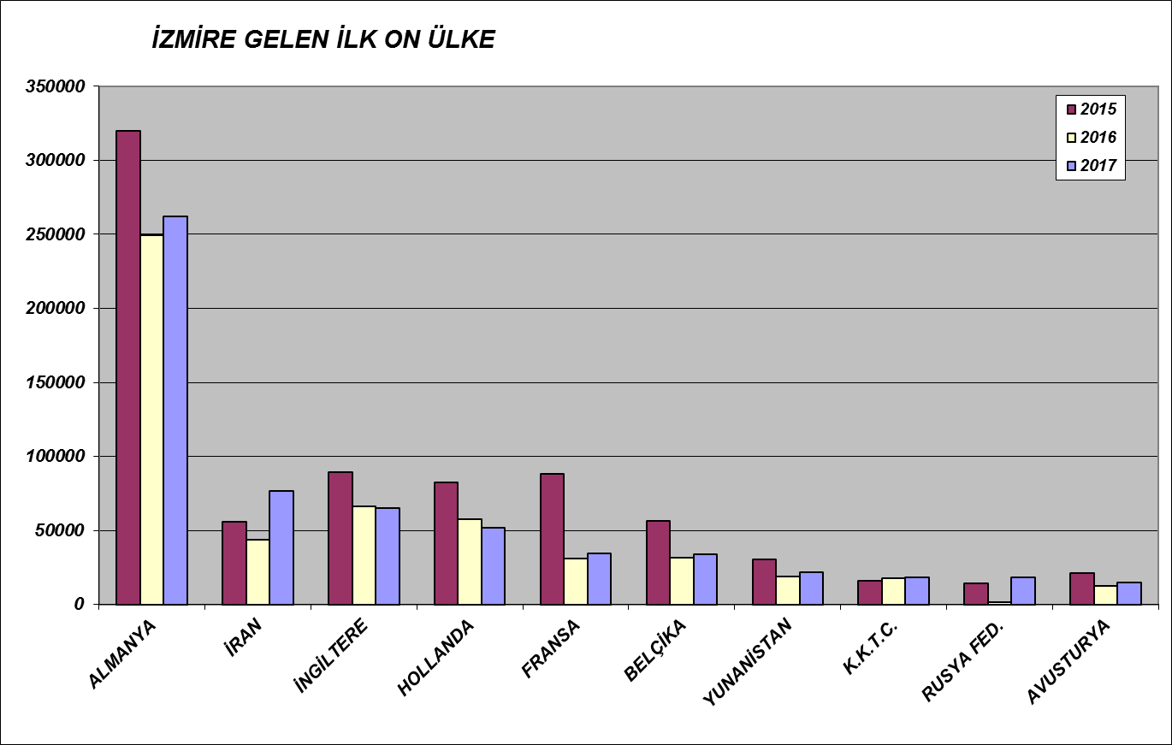
11) SINIR KAPILARINA GÖRE GELEN (2017 YILI)

AYLAR | ADNAN MENDERES |  |  | ALSANCAK |  |  | ALİAĞA |  |  | ÇEŞME |  |  | DİKİLİ |  |  | FOÇA |  |  | TOPLAM
 | 2016 | 2017 | % | 2016 | 2017 | % | 2016 | 2017 | % | 2016 | 2017 | % | 16 | 17 | % | 16 | 17 | % | 2016 | 2017 | %
Ocak | 15.245 | 12.430 | -18,5 | 66 | 130 | 97,0 | 233 | 252 | 8,2 | 853 | 518 | -39,3 | 0 | 0 |  | 0 | 0 |  | 16.397 | 13.330 | -18,7
Şubat | 17.786 | 15.479 | -13,0 | 46 | 64 | 39,1 | 215 | 240 | 11,6 | 942 | 659 | -30,0 | 0 | 0 |  | 0 | 0 |  | 18.989 | 16.442 | -13,4
Mart | 35.001 | 26.329 | -24,8 | 78 | 145 | 85,9 | 262 | 294 | 12,2 | 1.813 | 1.078 | -40,5 | 0 | 0 |  | 0 | 0 |  | 37.154 | 27.846 | -25,1
Nisan | 36.436 | 40.369 | 10,8 | 73 | 560 | 667,1 | 215 | 256 | 19,1 | 1.199 | 2.008 | 67,5 | 2 | 18 | 800 | 0 | 0 |  | 37.925 | 43.211 | 13,9
Mayıs | 61.329 | 52.198 | -14,9 | 135 | 2.103 | 1.457,8 | 228 | 266 | 16,7 | 4.322 | 2.780 | -35,7 | 1 | 31 | 3000 | 0 | 0 |  | 66.015 | 57.378 | -13,1
Haziran | 69.301 | 89.143 | 28,6 | 117 | 1.029 | 779,5 | 226 | 279 | 23,5 | 3.581 | 3.861 | 7,8 | 1 | 13 | 13 | 0 | 0 |  | 73.226 | 94.325 | 28,8
Temmuz | 127.621 | 150.526 | 17,9 | 537 | 91 | -83,1 | 201 | 297 | 47,8 | 6.910 | 6.537 | -5,4 | 2 | 6 | 6 | 0 | 2 |  | 135.271 | 157.459 | 16,4
Ağustos | 102.251 | 136.480 | 33,5 | 525 | 94 | -82,1 | 147 | 344 | 134,0 | 8.913 | 9.977 | 11,9 | 1 | 4 | 4 | 1 | 1 | 0,0 | 111.838 | 146.900 | 31,4
Eylül | 70.793 | 94.676 | 33,7 | 464 | 1.481 | 219,2 | 163 | 292 | 79,1 | 5.179 | 8.827 | 70,4 | 3 | 1 | 1 | 1 | 2 | 100 | 76.603 | 105.279 | 37,4
Ekim | 59.540 | 57.441 | -3,5 | 404 | 1.331 | 229,5 | 240 | 180 | -25,0 | 2.799 | 3.486 | 24,5 | 4 | 9 | 9 | 2 | 0 | -100 | 62.989 | 62.447 | -0,9
Kasım | 15.140 |  |  | 112 |  |  | 305 |  |  | 1.130 |  |  | 4 |  |  | 0 |  |  | 16.691 | 0
Aralık | 17.836 |  |  | 141 |  |  | 306 |  |  | 917 |  |  | 1 |  |  | 0 |  |  | 19.201 | 0
10 AYLIK | 595.303 | 675.071 | 13,4 | 2.445 | 7.028 | 187,4 | 2.130 | 2700 | 26,8 | 36.511 | 39.731 | 8,8 | 14 | 82 | 485,7 | 4 | 5 | 25,0 | 636.407 | 724.617 | 13,9
TOPLAM | 628.279 | 2017 | % | 2.698 |  |  | 2.741 |  |  | 38.558 |  |  | 19 |  |  | 4 |  |  | 672.299 | 0

12) ALSANCAK LİMANINA GELEN (YILLARA GÖRE)

 | ALSANCAK LİMANI |  |  |  |  |  |  | DEĞİŞİM ORANI(%)
AYLAR | 2011 | 2012 | 2013 | 2014 | 2015 | 2016 | 2017 | 16/15 | 17/16
OCAK | 18.210 | 3.199 | 11.036 | 7.140 | 3.462 | 66 | 130 | -98,1 | 97,0
ŞUBAT | 8.767 | 2.966 | 2.527 | 8.023 | 3.770 | 46 | 64 | -98,8 | 39,1
MART | 28.270 | 6.288 | 12.230 | 5.734 | 260 | 78 | 145 | -70,0 | 85,9
NİSAN | 35.800 | 30.953 | 40.285 | 34.426 | 15.648 | 73 | 560 | -99,5 | 667,1
MAYIS | 52.284 | 47.056 | 56.061 | 41.813 | 25.595 | 135 | 2.103 | -99,5 | 1457,8
HAZİRAN | 46.105 | 57.829 | 43.201 | 34.782 | 28.557 | 117 | 1.029 | -99,6 | 779,5
TEMMUZ | 57.328 | 76.927 | 76.393 | 49.422 | 31.967 | 537 | 91 | -98,3 | -83,1
AĞUSTOS | 69.008 | 66.801 | 63.689 | 35.148 | 23.114 | 525 | 94 | -97,7 | -82,1
EYLÜL | 64.760 | 71.064 | 62.147 | 41.632 | 31.857 | 464 | 1.481 | -98,5 | 219,2
EKİM | 54.209 | 69.573 | 77.554 | 49.149 | 32.790 | 404 | 1.331 | -98,8 | 229,5
KASIM | 43.158 | 27.220 | 28.292 | 19.959 | 19.947 | 112 |  | -99,4
ARALIK | 5.490 | 8.759 | 7.786 | 3.664 | 881 | 141 |  | -84,0
10 AYLIK | 434.741 | 432.656 | 445.123 | 307.269 | 197.020 | 2.445 | 7.028 | -98,8 | 187,4
TOPLAM | 483.389 | 468.635 | 481.201 | 330.892 | 217.848 | 2.698 |  | -98,8

13) KRUVAZİYER GEMİ VE YOLCU (YILLARA GÖRE)

İzmir'e Gelen Kruvaziyer Gemi ve Yolcu Sayıları
Yıllar | Gemi Sayısı | Yolcu Sayısı
2003 | 5
2004 | 32
2005 | 26
2006 | 94
2007 | 122
2008 | 128
2009 | 127
2010 | 141
2011 | 272
2012 | 286
2013 | 198
2014 | 136
2015 | 114
2016 | 0
2017 | 18

(*) 31.10.2017 itibariyle

